

**Тема урока: *« Показательные уравнения»***

**Цели:**

**Образовательные:**

* систематизировать, обобщить, расширить знания и умения учащихся, связанные с применением методов решения показательных уравнений;
* сформировать умения решать нестандартные показательные уравнения;
* способствовать развитию навыков самостоятельного применения знаний при решении показательных уравнений, в том числе нестандартными способами.

**Развивающие:**

* формировать познавательную мотивацию учащихся в учебный процесс;
* формировать эмоциональную включенность учащихся в учебный процесс;
* формировать развитие познавательного интереса;
* формировать развитие у учащихся самостоятельности.

**Воспитательные:**

* умственное воспитание: формирование логического, абстрактного, системного мышления;
* воспитание сознательной дисциплины и норм поведения;
* воспитание ответственности, умения принимать самостоятельные решения;
* воспитание интереса к истории математики .

**Тип урока:** урок комплексного применения знаний.

**Оборудование:** интерактивная доска, слайдовая презентация.

**Формы:** фронтальная, индивидуальная, групповая

**Методы:** исследовательский, проектный

**План урока:**

I. Проверка домашнего задания.

II. Повторение теоретического материала.

III. Изучение нового материала. Решение нестандартных показательных уравнений.

IV. Самостоятельная работа по выбору.

V. Подведение итогов урока.

VI. Задание на дом.

**Ход урока.**

1. **Мотивирование к учебной деятельности.**

В «Поучениях» Владимира Мономаха записано: «Что умеете хорошего, то не забывайте, а чего не умеете, тому учитесь». Вот и будем сегодня учиться тому, чего не умеем.

*-Давайте вспомним, чем мы занимались на прошлых уроках.*

( решали показательные уравнения).

Сегодня мы также изучаем тему : «Показательные уравнения»

Записали число, классная работа и тему урока

*-Что вы знаете по этой теме?*

(понятие показательного уравнения, 5 различных методов решения показательных уравнений)

-Какое уравнение называют показательным?

-Какие методы решения показательных уравнений знаете?

.

*-Что вы хотите еще узнать по данной теме?*

(возможные ответы:

- какие типы заданий по данной теме встречаются на ЕГЭ?

- Где в жизни применяют решение показательных уравнений?

- Есть ли другие типы решения показательных уравнений?

- Научиться решать сложные показательные уравнения,

- Подготовиться к ЕГЭ и т.д.

*Сформулируем задачи урока*

1) Повторить что мы знаем, что умеем

2) Есть ли другие методы решения уравнений

3) Научиться решать сложные показательные уравнения

4)Где в жизни применяют показательные функции и уравнения

**Орешек знаний тверд**

**Но все же, мы не привыкли отступать.**

**Чтоб расколоть его сегодня.**

**Мы будем истину искать.**

А истина кроется внутри этого ореха, узнать ее можно лишь успешно решив задания, каждого из этапов урока. Итак, приступим

На доске выписаны методы решения показательных уравнений:

а) приведение степеней к одинаковому основанию;

б) вынесения за скобку общего множителя;

в) метод почленного деления;

г) введение новой переменной;

д) графический

**Задание для групп: К какому методу решения соотнести уравнения**

1. **4х = 5х**
2. **2х+2-х-2==0**

**3. 32х -2\*3x = 63**

**4. 2х + 3х =13**

**5. 5х-6 =252**

**6.** **3х +3х+1 =108**

**7. 105х+1 = 1**

**8.**  **4x = 5-х**

Каждая группа получает таблицу для заполнения

|  |  |  |  |  |
| --- | --- | --- | --- | --- |
| **А** | **Б** | **В** | **Г** | **д** |
| **5;7** | **6** | **1** | **2;3** | **8** |
| **фе** | **л** | **ш** | **ти** | **ь** |

Сообщение о немецком математике Михаэле Штифеле –подготовила Гамзатова Р.

1. **Изучение темы**

**Возникла проблема** .-Каким методом решается уравнения

**2х + 3х = 13**

Это уравнение не относятся к стандартным уравнениям которые мы решали на уроках

Значит это нестандартное уравнение. Итак, мы выяснили что показательные уравнения подразделяются на стандартные и нестандартные. Научимся решать нестандартные показательные уравнения

***Пример 1.*** Решить уравнение **2х + 3х = 13**

**-** подберем корень уравнения х=2. Теперь докажем, что этот корень единственный

-Вспомним, какая функция называется монотонной? Является ли показательная функция монотонной?

-Свойства монотонной функции

**1) Монотонная функция каждое свое значение принимает лишь при одном значении аргумента**

**Отсюда следует что уравнение f (х) = а, где f-монотонная функция и а произвольное число, имеет не более одного уравнения** .

**2) Сумма двух возрастающих функций является возрастающей функцией, а сумма двух убывающих функций является убывающей функцией**

У1=**2х** это возрастающая или убывающая функция? Почему?

у2=**3х** это возрастающая или убывающая функция? Почему?

У=**2х + 3х** это …

-сколько корней может иметь данное уравнение?

-как бы вы назвали данный метод решения показательного уравнения

-как бы записали данное уравнение в буквенном виде?

-Значит методом подбора можно решить уравнения вида ах +вх =с

--В чем суть метода подбора ? повторим алгоритм решения

-При решении уравнений этим методом вначале находят путем подбора корень исходного уравнения, а потом доказывают, что этот корень единственный с использованием свойства монотонности показательной функции

**Физкульминутка**

Упражнения «возрастающая показательная функция», « убывающая показательная функция»

***Пример 2.*****Решить уравнение 3х + 4х = 5х**

-Можно ли уравнение 3х + 4х = 5хпривести к виду ах +вх =с

Докажем, что этот корень единственный

Разделим, обе части уравнения на 5х . Получим http://xn--i1abbnckbmcl9fb.xn--p1ai/%D1%81%D1%82%D0%B0%D1%82%D1%8C%D0%B8/609022/Image6590.gif +http://xn--i1abbnckbmcl9fb.xn--p1ai/%D1%81%D1%82%D0%B0%D1%82%D1%8C%D0%B8/609022/Image6591.gif= 1

-Подберите корень: х=2

-Докажем, что этот корень единственный

Функции, http://xn--i1abbnckbmcl9fb.xn--p1ai/%D1%81%D1%82%D0%B0%D1%82%D1%8C%D0%B8/609022/Image6594.gif – убывающие, так как их основания меньше 1, а следовательно, сумма этих функций тоже будет убывающей.

-Вспомним свойства монотонной функции

-Значит, данное уравнение имеет единственное решение.

Ответ: х = 2

***Скажи мне, и я забуду.***

***Покажи мне, и я запомню.***

***Дай мне действовать самому,***

***И я научусь.***

*Конфуций-древний философ и мыслитель китая.*

**Задание** для групп

***Наити корни уравнений используя метод подбора***

|  |  |  |
| --- | --- | --- |
| 1 группа | 2 группа | 3 группа |
| **2х + 3х + 4х = 3** | C:\Users\Admin\Desktop\Тема урока_ «Методы решения показательных уравнений. Метод «Искусство»» _ Контент-платформа Pandia.ru_files\image066_15.gif | 2х+3х+4х=9х |

Учащиеся группы устно обосновывают решение

Вывод какой метод прменили для решения данного уравнения?

Вот мы решили еще одну задачу.

***Пример 4.*** *Решите уравнение: http://xn--i1abbnckbmcl9fb.xn--p1ai/%D1%81%D1%82%D0%B0%D1%82%D1%8C%D0%B8/602945/Image9739.gif*

*Решение.*

http://xn--i1abbnckbmcl9fb.xn--p1ai/%D1%81%D1%82%D0%B0%D1%82%D1%8C%D0%B8/602945/Image9740.gif

Заметим, что произведение оснований степени равно единице:

(http://xn--i1abbnckbmcl9fb.xn--p1ai/%D1%81%D1%82%D0%B0%D1%82%D1%8C%D0%B8/602945/Image9741.gif. Поэтому можно ввести новую переменную:http://xn--i1abbnckbmcl9fb.xn--p1ai/%D1%81%D1%82%D0%B0%D1%82%D1%8C%D0%B8/602945/Image9742.gif , причем http://xn--i1abbnckbmcl9fb.xn--p1ai/%D1%81%D1%82%D0%B0%D1%82%D1%8C%D0%B8/602945/Image9743.gif. Полученное уравнение учащиеся решают самостоятельно:

thttp://xn--i1abbnckbmcl9fb.xn--p1ai/%D1%81%D1%82%D0%B0%D1%82%D1%8C%D0%B8/602945/Image9744.gif ,оба корня удовлетворяют условию :http://xn--i1abbnckbmcl9fb.xn--p1ai/%D1%81%D1%82%D0%B0%D1%82%D1%8C%D0%B8/602945/Image9745.gif.

Вернемся к переменной х:

http://xn--i1abbnckbmcl9fb.xn--p1ai/%D1%81%D1%82%D0%B0%D1%82%D1%8C%D0%B8/602945/Image9746.gif*http://xn--i1abbnckbmcl9fb.xn--p1ai/%D1%81%D1%82%D0%B0%D1%82%D1%8C%D0%B8/602945/Image9747.gif.*

*Ответ: http://xn--i1abbnckbmcl9fb.xn--p1ai/%D1%81%D1%82%D0%B0%D1%82%D1%8C%D0%B8/602945/Image9748.gif.*

**Задание** для групп по выбору

1. 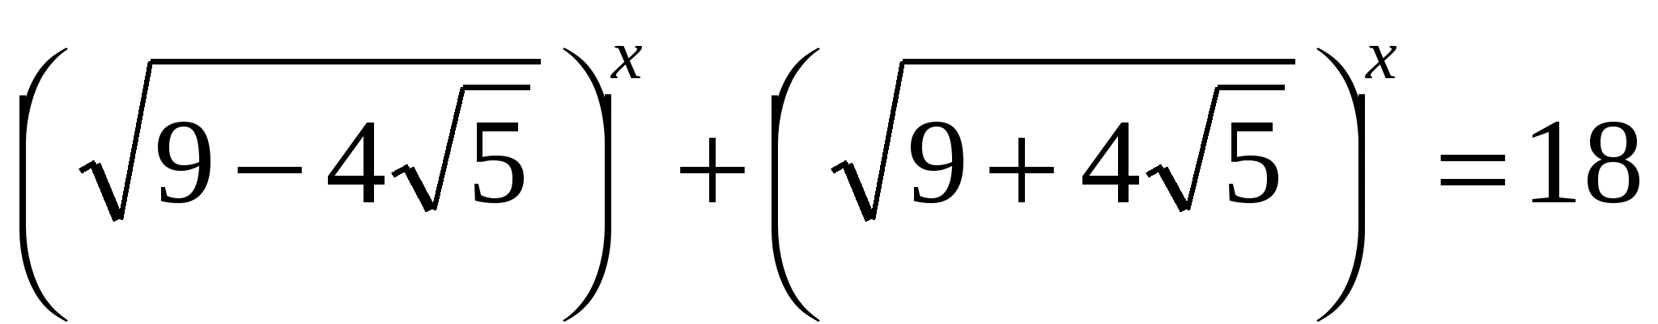 ***(х=1;-1)***
2. 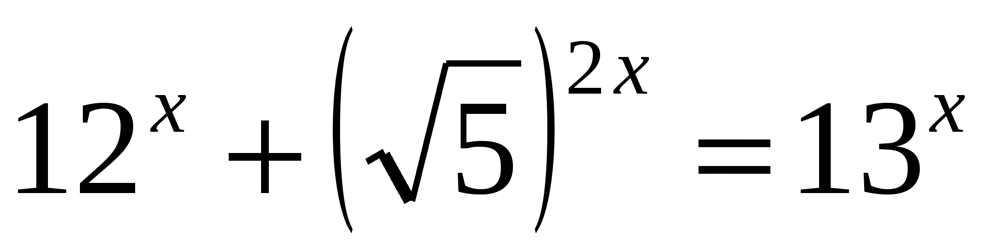 ***(х=2)***

**Применение показательной функции**

О применении показательной функции в природе, технике и жизни подготовили мини-проект учащиеся 2 группы Имиликова Р и Гамзатова А

Вы увидели, что показательная функция является неотъемлемой частью нашей жизни, играет очень важную роль в различных сферах деятельности человека. Математика нужна в любой профессии. Вы видите какую важную роль играет математика в различных областях науки.

**Домашняя работа**

|  |  |
| --- | --- |
| I вариант | II вариант |
| Решите уравнения. | Решите уравнения. |
| 1. 52-3x = 1/25; 2. 6x+2 – 2•6x = 34; 3. 4•22x – 5•2x+1 = 0; 4. 52x+5– 22x+10+ 3•52x+2 – 22x+8 = 0; 5. 4х = 5-х | 1. 41-2x = 1/16; 2. 2x+3+ 3•2x+1 = 28; 3. 6•32x – 3x – 5 = 0; 4. 32x+5 – 22x+7 + 32x+4 – 22x+4 = 0. 5. 5х=6-х |

**Рефлексия**

График показательной функции- это изящная кривая, которая описывает многие процессы, происходящие в природе. Думаю, что она поможет нам провести рефлексию. Если вы все поняли, у вас все получилось, вы были довольны своей работой, приклейте смайлик -точку на графике зелёного цвета, если не все поняли, что-то не получилось, то отмечаете точку на графике синего цвета, а если ничего не поняли, не справились ни с одним заданием отметить точку на графике красного цвета . Ордината точки покажет понравился урок или нет.

**В заключение урока хотелось бы узнать какая истина кроется в орехе**

Учащийся разбивает орех, а внутри находит послание:

**“Музыка может возвышать или умиротворять душу,**

**Живопись – радовать глаз,**

**Поэзия – пробуждать чувства,**

**Философия – удовлетворять потребности разума,**

**Инженерное дело – совершенствовать материальную сторону жизни людей,**

**А математика способна достичь всех этих целей”.**

Так сказал американский математик Морис Клайн.

Сегодня мы увидели каким крепким может быть орех. Такие же твердые и крепкие знания должны быть и у вас-это залог успеха в будущем  
 Спасибо за урок, ребята!